Сетка непосредственно организованной деятельности
II-й младшей группы № 13
МАДОУ № 48 (корпус № 2)
на 2022-2023 уч.год

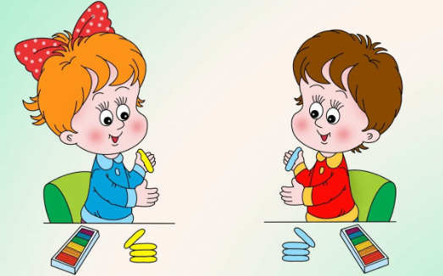

Группы  Дни недели |  | № 13 (II младшая гр.)
Понедельник | I | 09¹⁰-09²⁰  Лепка (1,3 нед.)  Аппликация (2,4 нед.)
 | II | 15⁴⁰-15⁵⁵  Физкультура  (зал)
Вторник | I | 09⁰⁵-09²⁰  ФЭМП
09³⁵-09⁵⁰
^{Музыка}
Среда | I | 09¹⁰ – 09²⁵  Физкультура (зал)
09³⁵ – 09⁵⁰
Познавательное развитие (региональный компонент)
Четверг | I | 09⁰⁵ – 09²⁰  Музыка
09³⁰ – 09⁴⁵
Познавательное развитие (ознакомление с окружающим: ПО (1,3 нед.) /МП (2,4 нед.)
10¹⁰ – 10²⁵
Физкультура (зал)
Пятница | I | 09⁰⁵-09²⁰  ^{Рисование}
09³⁰ – 09⁴⁵
Развитие речи

